Họ và tên: Dương Nguyên Anh
Lớp: 65KTPM
MSV: 2351170569
CHƯƠNG 4: WEBSITE HƯỚNG DỮ LIỆU
- Code đã hoàn thiện:

<?php
// === THIẾT LẬP KẾT NỐI PDO ===
$host = '127.0.0.1';
$dbname = 'cse485_web';
$username = 'root';
$password = '';
$dsn = "mysql:host=$host;dbname=$dbname;charset=utf8mb4";

try {
$pdo = new PDO($dsn, $username, $password);
// Sửa lỗi chính tả: PDO::ATTR_ERRMODE (không phải ERRWODE)
$pdo->setAttribute(PDO::ATTR_ERRMODE, PDO::ERRMODE_EXCEPTION);
} catch (PDOException $e) {
die("Kết nối thất bại: " . $e->getMessage());
}

// === LOGIC THÊM SINH VIÊN (XỬ LÝ FORM POST) ===
if ($_SERVER['REQUEST_METHOD'] === 'POST' && isset($_POST['ten_sinh_vien'])) {
$ten = $_POST['ten_sinh_vien'];
$email = $_POST['email'];

$sql = "INSERT INTO sinhvien (ten_sinh_vien, email) VALUES (?, ?)";
$stmt = $pdo->prepare($sql);
$stmt->execute([$ten, $email]);

// Chuyển hướng để tránh gửi form lại khi refresh
header('Location: ' . $_SERVER['PHP_SELF']);
exit;
}

// === LOGIC LẤY DANH SÁCH SINH VIÊN (SELECT) ===
$sql_select = "SELECT * FROM sinhvien ORDER BY ngay_tao DESC";
$stmt_select = $pdo->query($sql_select);
?>

<!DOCTYPE html>
<html lang="vi">
<head>
<meta charset="UTF-8">
<title>PHT Chương 4 - Website hướng dữ liệu</title>
<style>
table { width: 100%; border-collapse: collapse; }
th, td { border: 1px solid #ddd; padding: 8px; }
th { background-color: #f2f2f2; }
</style>
</head>
<body>
<h2>Thêm Sinh Viên Mới (Chủ đề 4.3)</h2>
<form method="POST">
Tên sinh viên: <input type="text" name="ten_sinh_vien" required>
Email: <input type="email" name="email" required>
<button type="submit">Thêm</button>
</form>

<h2>Danh Sách Sinh Viên (Chủ đề 4.2)</h2>
<table>
<tr>
<th>ID</th>
<th>Tên Sinh Viên</th>
<th>Email</th>
<th>Ngày Tạo</th>
</tr>
<?php while ($row = $stmt_select->fetch(PDO::FETCH_ASSOC)): ?>
<tr>
<td><?= htmlspecialchars($row['id']) ?></td>
<td><?= htmlspecialchars($row['ten_sinh_vien']) ?></td>
<td><?= htmlspecialchars($row['email']) ?></td>
<td><?= htmlspecialchars($row['ngay_tao']) ?></td>
</tr>
<?php endwhile; ?>
</table>
</body>
</html>

- Ảnh chụp màn hình Kết quả (BẮT BUỘC CẢ 2 ẢNH):
- Ảnh 1 (phpMyAdmin): Chụp màn hình tab "Browse" (Duyệt) của bảng sinhvien trong phpMyAdmin, cho thấy bạn đã INSERT thành công ít nhất 2-3 sinh viên.

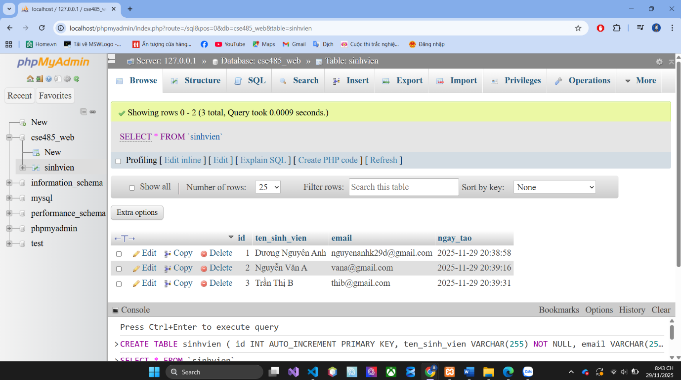
- Ảnh 2 (Trình duyệt Web): Chụp ảnh màn hình trang chapter4.php của bạn, hiển thị đúng 2-3 sinh viên mà bạn vừa thêm (chứng minh SELECT thành công).
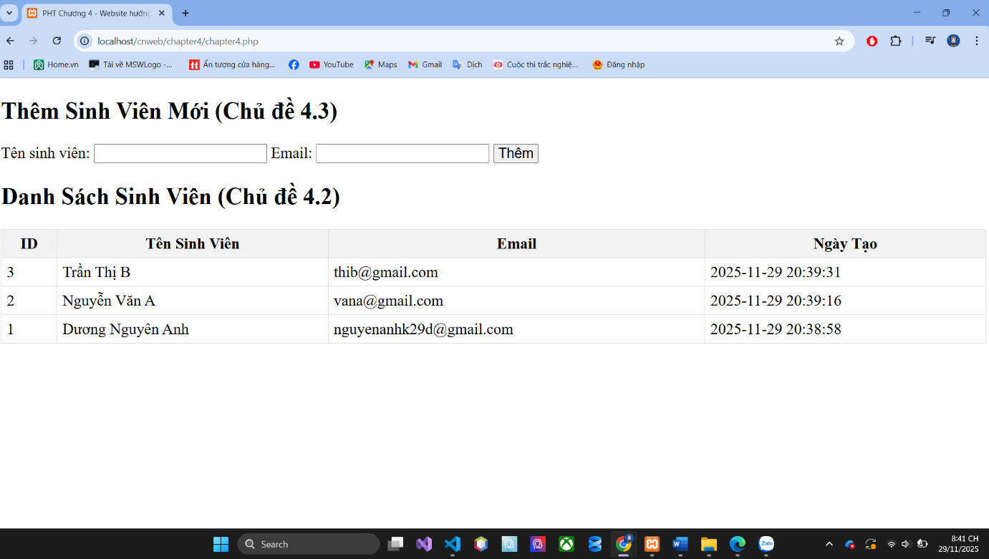

- Câu hỏi phản biện:
"Ngoài việc ngăn chặn SQL Injection, Prepared Statement còn mang lại những lợi ích nào khác về hiệu năng và bảo trì code so với việc nối chuỗi SQL thông thường?"

